湖里网格化平台数据库服务器
系统配置说明文档（CentOS 6.7版）

数据库服务器基础环境信息
 | 信息 | 主机
硬件环境 | IP | 10.140.30.24
硬件环境 | 内存 | 16G(真实32G)
硬件环境 | CPU | 12核
硬件环境 | 硬盘 | 500G
硬件环境 | 机器名 | SQMYSQL
硬件环境 | 启动分区(200M) | /boot
硬件环境 | 卷组 | vg_jyjf001
硬件环境 | 主分区（60G） | lv_base 路径/
硬件环境 | 交换分区（12G） | lv_swap
硬件环境 | 数据分区（427G） | lv_data 路径/data
硬件环境 | 根目录home分区(10G) | Lv_home 路径/home
软件环境 | 操作系统 | Centos 6.7 x64
软件环境 | 数据库 | mysql 5.6.29 x64
软件环境 | VNC | tigervnc-server 1.1

CentOS 6.7系统安装
1.首先，挂载镜像后登入安装界面，如图所示，选择默认选项敲回车键安装CentOS6.7。
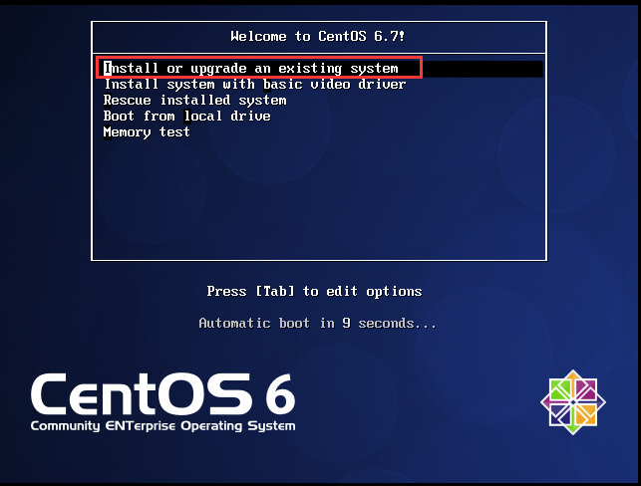
2.如图，是否测试Media，选择"跳过（Skip）"
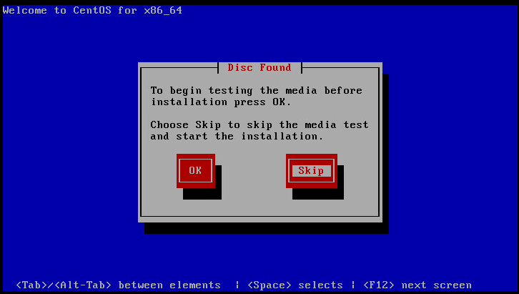3.点击"Next"
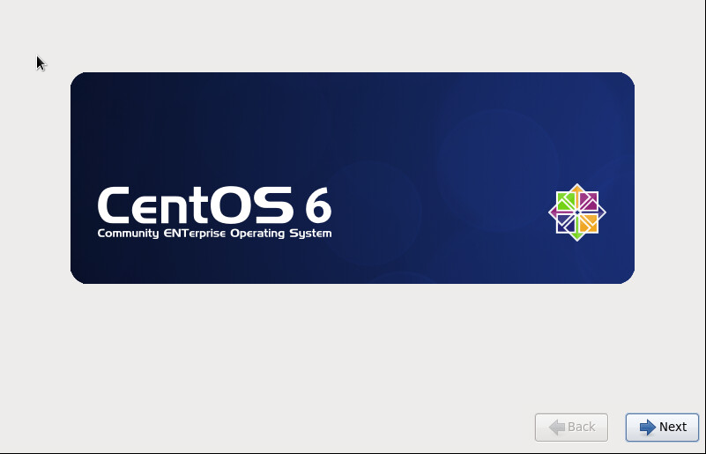
4.选择安装语言，默认英语，点击"Next"继续.(数据库服务器在选择语言时一定要选择英文，否则安装数据库时会出现乱码)
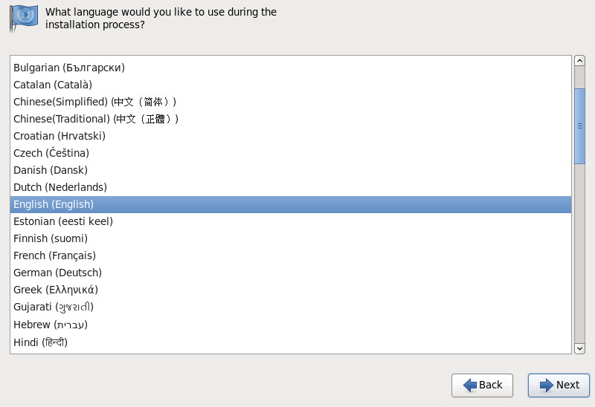
5.选择键盘模式，默认即可
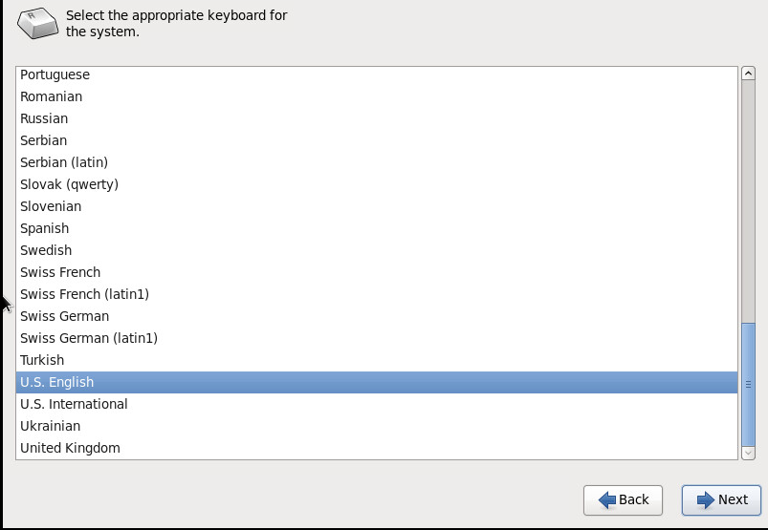
6.选择存储介质类别，如果是本地存储，默认即可
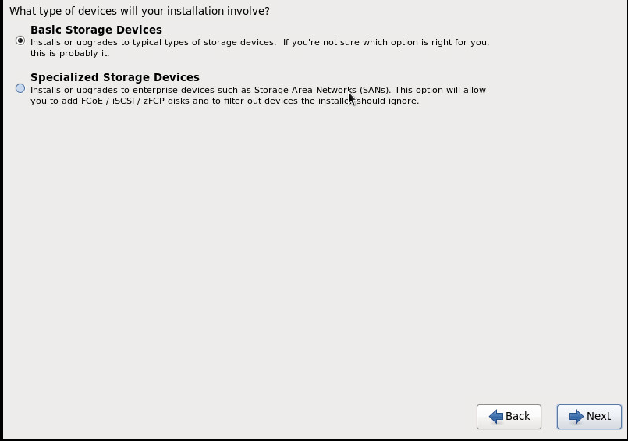
7.确保是新硬盘或硬盘上的数据已不再需要，选择"Yes，discard any data"
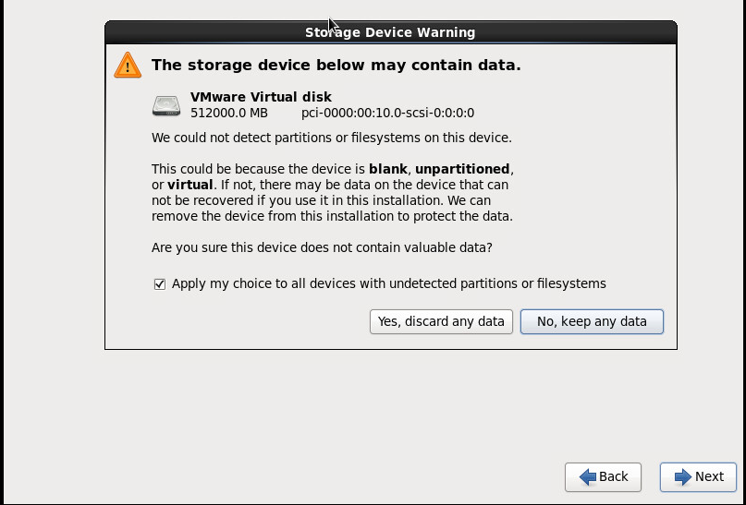
8.设置主机名，在这里我选择默认（为了避免后续的数据库部署发生错误，数据库服务器设置主机名户英文和数字）
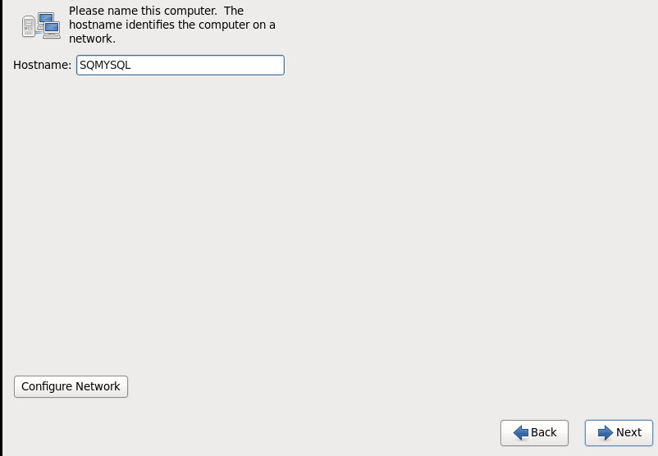
9．选择时区，我选择了"Asia/Shanghai"
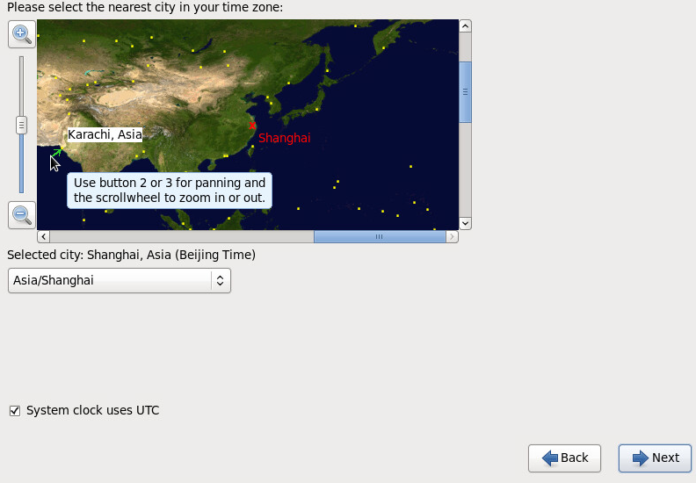
10.设置root用户密码
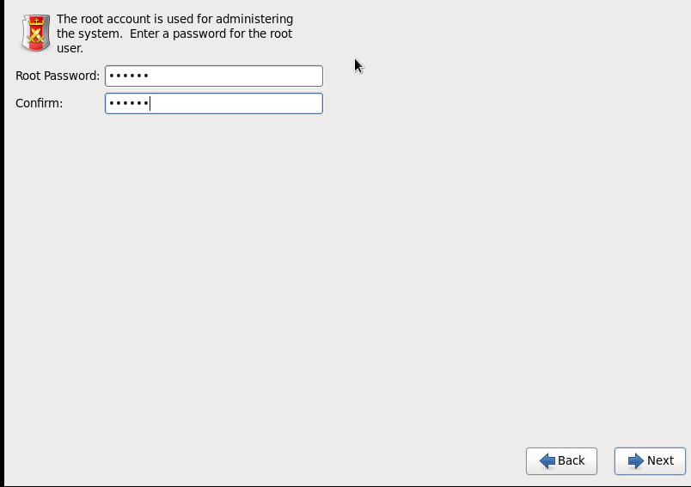
11.选择安装类型，我选择了"Create Custom Layout"，进行手动分区
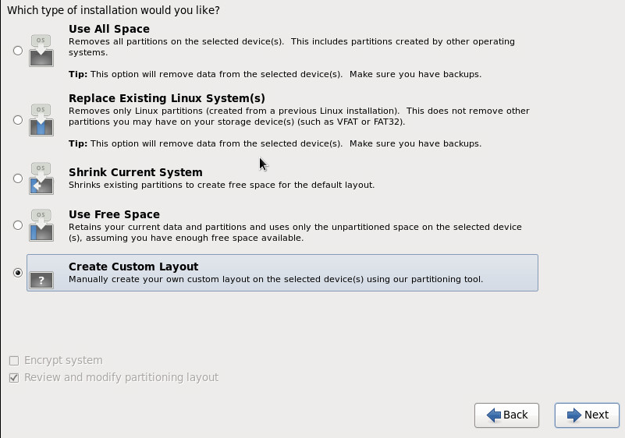
12.如图，我分别建了一个boot分区和一个物理LVM卷组,LVM卷组下又新建了四个分区：/data、swap、/home、/。（创建LVM逻辑卷管理是为了方便日后磁盘的扩容，用户无需停机可以直接使用调整分区大小）
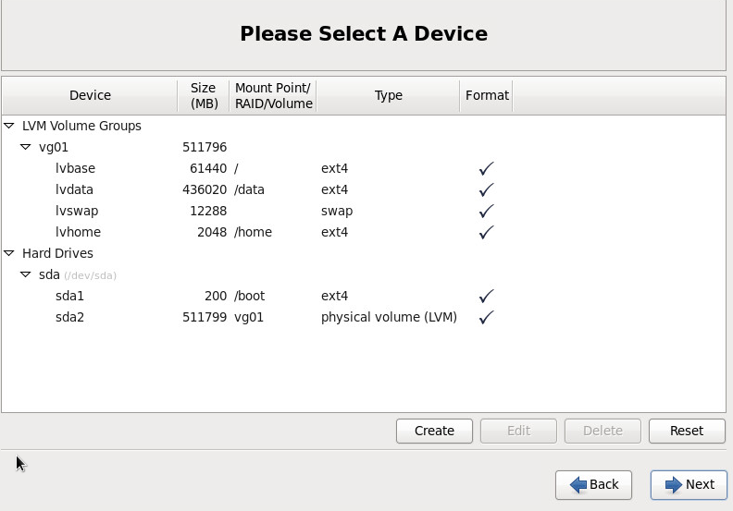
13.格式化分区
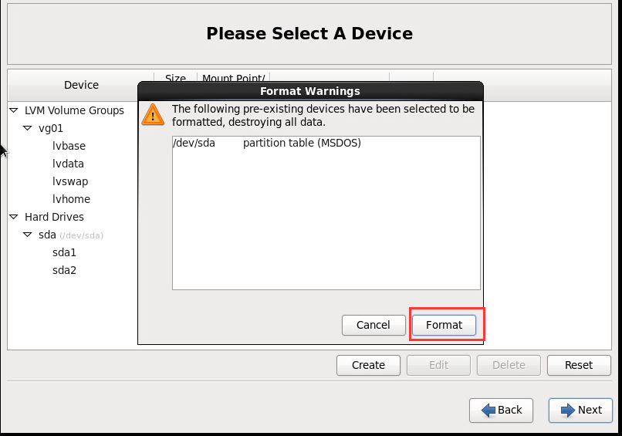
14.设置boot loader的位置，保持默认即可
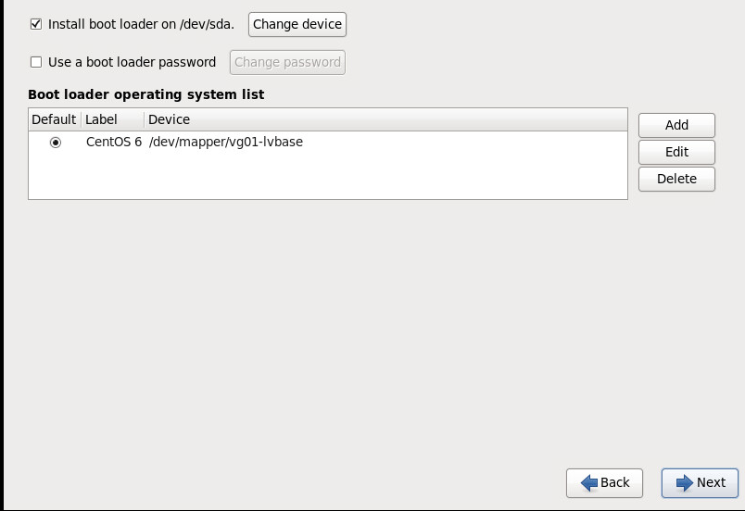
15.选择要安装的软件，这里我选择"Desktop"并直接安装，其余软件可以在以后 需要时安装
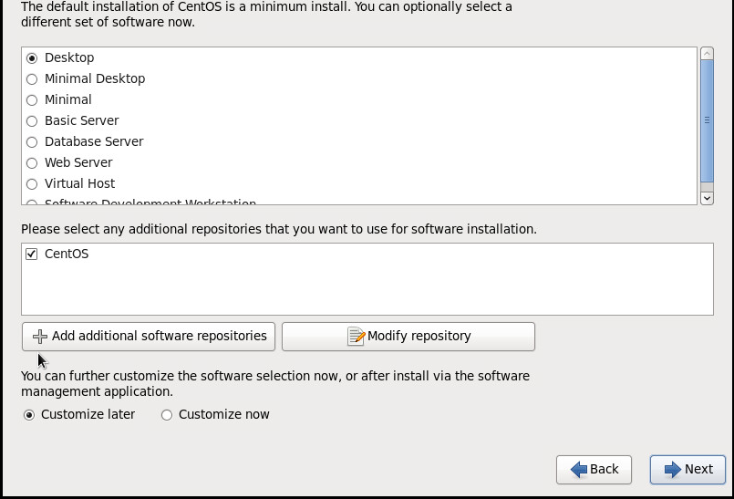

16.如图，系统安装中
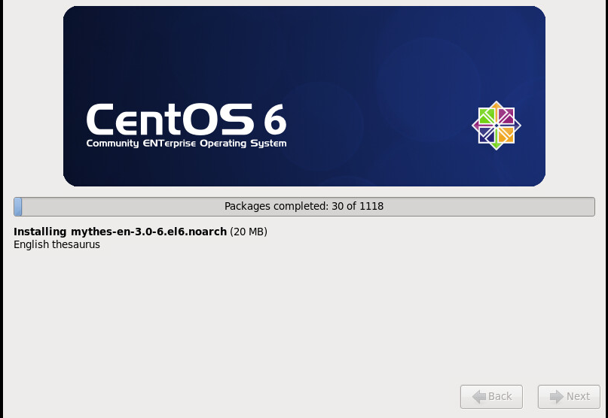
17.安装完成后重启即可
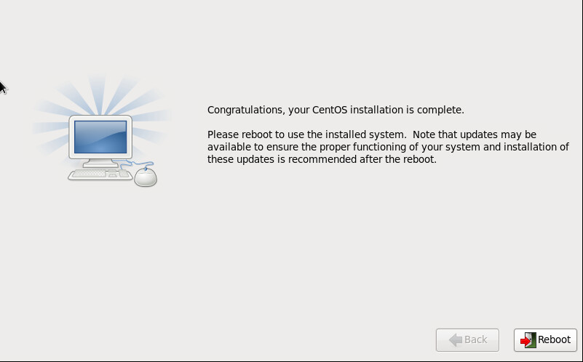

Mysql数据库安装与目录迁移

Mysql的安装
- 需要用到的安装包
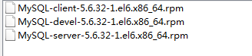
- 安装顺序: 先安装服务器,然后再安装客户端。找到安装包所在位置，直接安装即可。
Linux命令: rpm -ivh MySQL-server-5.6.32-1.el6.x86_64.rpm
Linux命令: rpm -ivh MySQL-client-5.6.32-1.el6.x86_64.rpm
Linux命令: rpm -ivh MySQL-devel-5.6.32-1.el6.x86_64.rpm
在这一步可能遇到的问题：
在安装时有可能会提示以下错误冲突（包的冲突），说明Linux系统上已经有自带包。需将其卸载，具体操作如下：
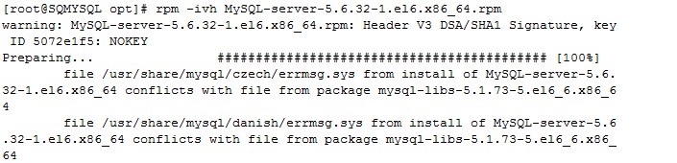
[root@SQMYSQL]# yum –y remove mysql-libs-*
然后再根据安装顺序进行安装。
- 查看Mysql是否安装成功的几种方法：
[root@ SQMYSQL]# service mysql status 或
[root@ SQMYSQL]# netstat –na | grep 3306 或
[root@ SQMYSQL]# ps –ef | grep mysql(or MySQL)
注：MysQL默认端口为3306,安装启动成功后,可以用命令查看3306端口状态命令: netstat -nat | grep 3306，或者: netstat –ntlp。

安装后启动MYSQL
- 安装成功启动之前，复制/usr/share/mysql/my-default.cnf文件到/etc/my.cnf，执行以下命令：
[root@ SQMYSQL] cp /usr/share/mysql/my-default.cnf /etc/my.cnf
- 启动MYSQL执行以下命令；
[root@ SQMYSQL] service mysql start

修改初始密码、创建用户
- 查看初始化密码
[root@ SQMYSQL] cat /root/.mysql_secret
- 登陆MYSQL创建初始化密码
[root@ SQMYSQL] mysql -uroot -pFkC1ALnQYARS3VBh
mysql>SET PASSWORD = PASSWORD('123456');
mysql> exit;
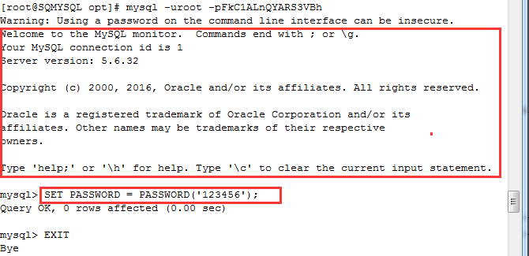

- 更改密码、用户授权
[root@ SQMYSQL] mysql -uroot -p新密码进入
进入之后按下面方法操作（“>”表示输入）
>SET PASSWORD = PASSWORD('123456');
>use mysql；
> update user set password=PASSWORD("123456")where user="root";
grant all on *.* to root@"%" identified by "123456" ;授权(授权格式：grant 权限 on 数据库.* to 用户名@登录主机 identified by "密码";)
> flush privileges; 更新权限
（如下图）
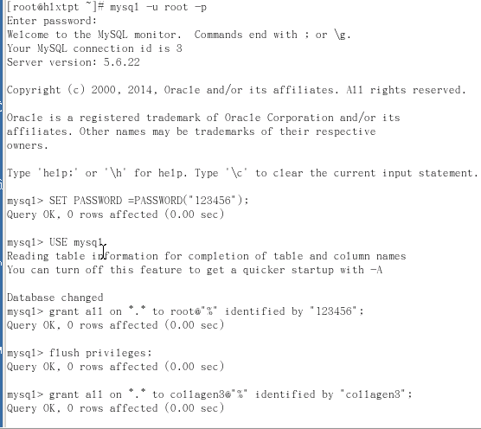

数据库存储位置移动

数据库存储位置移动说明
1、停止mysql服务区并创建存储文件夹；
2、复制原路径mysql文件到新的位置路经下，并改变数据库的属性归属为mysql。
3、修改三个配置文件：my.cnf 、mysqld、mysqld_safe.(修改之前一定要备份，否则出错将要重新来，切记)
4、创建mysql的软连接
5、对mysql目录上下文进行修改

位置移动步骤

第一步：创建存储文件夹
在/data文件夹目录存储文件夹：mydata.、mytmp。执行命令如下：
[root@ SQMYSQL] mkdir /data/mydata
[root@ SQMYSQL] mkdir /data/mytmp

第二步:复制文件夹到指定存储路径
复制mysql文件到data路径下，并改变数据库的属性归属为mysql，并执行命令如下：
[root@ SQMYSQL] cd /var/lib
[root@ SQMYSQL] cp -a -i mysql/* /data/mydata
[root@ SQMYSQL] chown mysql:mysql -R /data/mydata
[root@ SQMYSQL] chown mysql:mysql -R /data/mytmp
最后，到/data/mydata路径下查看mysql文件是否复制到位，如下图：
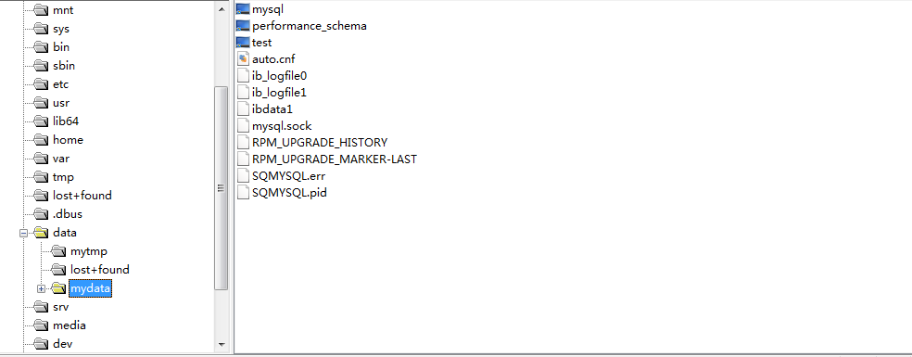

第三步：修改配置文件
（1）修改my.cnf配置文件，路径：/etc/my.cnf。修改前请先备份此配置文件。
在配置文件中加上以下配置信息：
datadir = /data/mydata
tmpdir = /data/mytmp
port = 3306
server_id =1
socket = /data/mydata/mysql.sock
max_connections = 600
innodb_buffer_pool_size = 20G
#default_character_set=utf8
character_set_server=utf8
如下图：
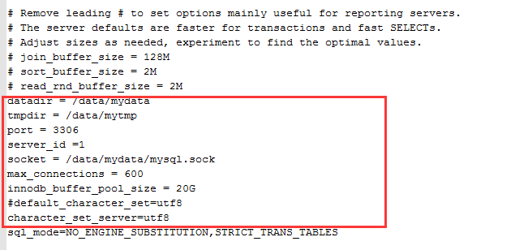
（2）修改mysql配置文件，修改前请先备份此配置文件，配置文件路径：/etc/init.d
/mysql
修改配置文件信息大概在第70行，修改信息如下图：
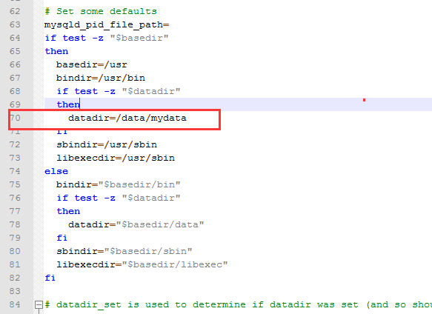
（3）修改mysqld_safe配置文件，修改前请先备份，配置文件路径为：/usr/bin/mysqld_safe（此处修改两个地方，如下图）

第一处修改地方为配置文档第435行：
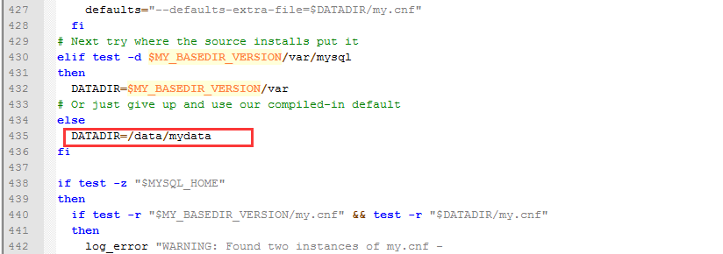

第二处修改地方为配置文档第612行：
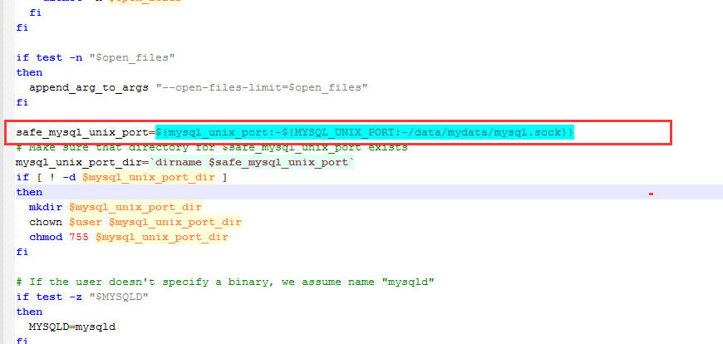

第四步：创建MYSQL软链接
[root@ SQMYSQL] ln -s /data/mydata/mysql.sock /var/lib/mysql/mysql.sock

第五步：对目录上下文进行修改
[root@ SQMYSQL] chcon -R system_u:object_r:mysqld_db_t:s0 /data

- 修改完后，重启mysql服务，执行如下命令：
[root@ SQMYSQL] service mysql restart

检查字符集、路径、容量情况
- 位置移动成功后，进入到mysql操作界面，查看迁移后的路径是否正确，如下图：
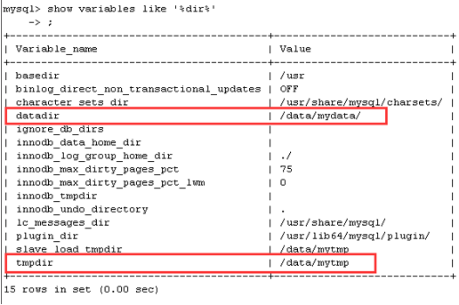
- 验证字符集是否为UTF-8
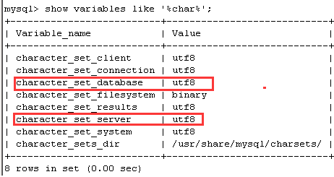
- 迁到/data/mydata的下，容量是否为实际容量。
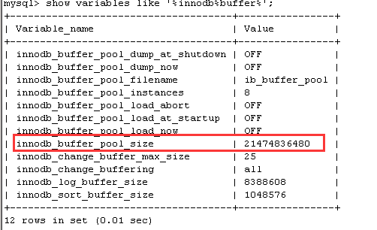

创建账号
机器 | 操作系统用户 | 用户权限 | MYSQL用户 | 用户权限 | VNC用户
10.140.30.25 | root/hlwghpt@2016 | 完全权限 | root/ hlwghpt@2016 _db | 所有库的完全权限 | root/hlwghpt@2016(端口5901)
10.140.30.25 | cx_dba/ hlwghpt@sjk | 对当前用户下的文件夹操作权限，对进程查看权限 | u_dba/sun@2016 | 对所有库的完全权限，除去reload,shutdown,grant权限 | cx_dba/jyjf2016_(端口5901)
10.140.30.25 |  |  | sq/sq | 对所有库的完全权限，除去reload,shutdown,grant权限

创建系统账号
- 创建cx_dba用户
# useradd –d /usr/cx_dba -m cx_dba
- 修改密码
在root用户下
# passwd cx_dba(要修改的那个用户名)
在cx_dba用户下
# passwd cx_dba

创建MySQL账号
- 应用组用户
create user sq@'%' identified by 'sq';
grant all privileges on *.* to sq@'%';
revoke reload,shutdown on *.* from sq@’%’;

文件权限控制
Linux系统是基于对文件系统的管理。因此权限也是针对文件进行控制。
主机：
# chmod 777 /data/mydata/JYJF001.err
# chmod 777 /data/mydata/JYJF001-slow.log
从机：
# chmod 777 /data/mydata/JYJF002.err
# chmod 777 /data/mydata/JYJF002-slow.log

备注

备注1
英文备注：
FAE现场技术服务工程师 Field Application Engineer
STE软件测试工程师 Software Testing Engineer
SDE软件实施工程师Software Deploy Engineer
DBA数据库管理员 Database Administrator

备注2
常用的linux文件权限：
444 r--r--r—
600 rw-------
644 rw-r--r—
666 rw-rw-rw-
700 rwx------
744 rwxr--r—
755 rwxr-xr-x
777 rwxrwxrwx
从左至右，1-3位数字代表文件所有者的权限，4-6位数字代表同组用户的权限，7-9数字代表其他用户的权限。而具体的权限是由数字来表示的，读取的权限等于4，用r表示；写入的权限等于2，用w表示；执行的权限等于1，用x表示；通过4、2、1的组合，得到以下几种权限：0（没有权限）；4（读取权限）；5（4+1 | 读取+执行）；6（4+2 | 读取+写入）；7（4+2+1 | 读取+写入+执行）
以755为例：
1-3位7等于4+2+1，rwx，所有者具有读取、写入、执行权限；
4-6位5等于4+1+0，r-x，同组用户具有读取、执行权限但没有写入权限；
7-9位5，同上，也是r-x，其他用户具有读取、执行权限但没有写入权限。
rwx权限数字解释
chmod也可以用数字来表示权限如 chmod 777 file
语法为：chmod abc file
其中a,b,c各为一个数字，分别表示User、Group、及Other的权限。
r=4，w=2，x=1
若要rwx属性则4+2+1=7；
若要rw-属性则4+2=6；
若要r-x属性则4+1=7。
范例：
chmod a=rwx file
和
chmod 777 file
效果相同
chmod ug=rwx,o=x file
和chmod 771 file
效果相同
若用chmod 4755 filename可使此程序具有root的权限
参数-R 指递归赋予目录下的所有子文件

